„Wiosna, wiosna, wiosna ach to Ty…”
Czujecie już wiosnę w powietrzu? Moja ulubiona pora roku rozgościła się na dobre! Ptaszki ćwierkają, kwiatki rosną, dzieci liczą kropki biedronek i ganiają motylki! Przyroda budzi się do życia, a wraz z nią pojawia się mnóstwo inspiracji na kreatywne prace twórcze! Nie przegapcie okazji i zachęćcie dzieci do tworzenia, malowania, wycinania i eksperymentowania!
Na dziś proponuję wiosenne zabawy plastyczne różnymi technikami. Ruszajcie do działania i odkrywajcie swoje talenty.

A to moje pomysły:

1. Tulipany odbijane widelcem.
Potrzebne: biała lub kolorowa kartka, farby, pędzelek, widelec
Najpierw na kartce malujemy trawę oraz łodygi tulipanów zieloną farbą. Następnie pokrywamy farbą zęby widelca i przyciskamy je do kartki, aby odbić kształt kwiatu na łodydze. Zmieniamy farbę i odbijamy kolejne kwiaty tulipanów, dokładnie dociskając. Gotową pracę odstawiamy do wyschnięcia.

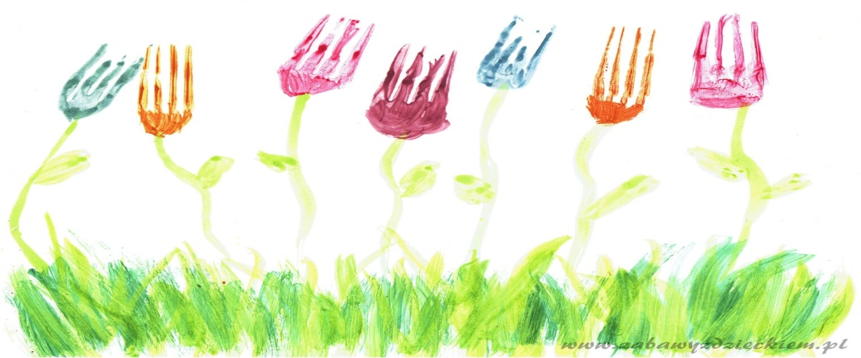

2. Bociany z płatków kosmetycznych.
Potrzebne:
– kolorowy karton (żeby białe płatki były na nim widoczne)
– płatki kosmetyczne
– czerwona mulina lub czerwona kredka\mazak na dziób i nogi
– nożyczki
– klej
– paski papieru – najlepiej z niszczarki lub z wypełnień paczek
– czarny flamaster
Głowa bociana powinna być mniejsza od brzuszka, zatem z 3 płatków wycinamy mniejsze kółko. To co nam zostaje przyda się na szyję bociana. Układamy bociany na kartce. Wycięte kółko to głowa, skrawki z niego to szyja, a pełny płatek to brzuch. Musimy jeszcze dorobić skrzydła. U dużego bociana powstało ono z płatka złożonego na pół, a u mniejszych z przeciętego w połowie. Wszystkie elementy przyklejamy na kartkę. Jeśli mamy kawałki czerwonej muliny przyklejamy jako dziób i nogi. Jeśli nie mamy rysujemy nogi i dziób czerwoną kredką lub mazakiem. Czarnym markerem dorysowujemy oczy i barwimy końcówki skrzydeł. Paski papieru uformują nam gniazdo, w którym przebywa bociania rodzina.
Jak Wam się podoba nasza praca?

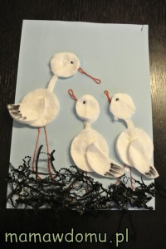

3. Dmuchawiec z odbitych paluszków.
Będziesz potrzebował białej / zielonej / brązowej farby , małego pędzla, kartonu i palca!

Zacznij od zanurzenia palca w brązowej farbie i odbiciu go na papierze. Następnie weź mały pędzel, aby narysować część łodygi.

Po wyschnięciu brązowej farby zanurz palec w białej farbie i zrób dmuchawce, odbijając paluszek dookoła kwiatu!
Możesz również sprawić, że będą wyglądały, jakby wiały na wietrze, tworząc odciski palców nad swoimi dmuchawcami.

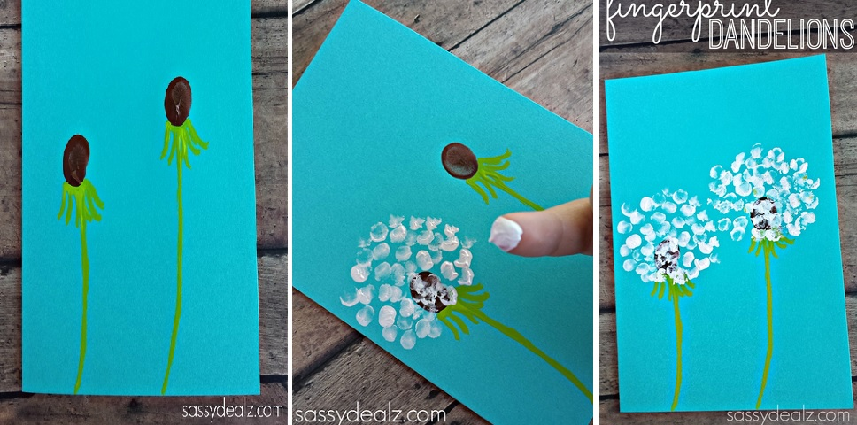

4. Popcornowe drzewo.
Wiosną w sadach, białe kwiatki pokrywają gałęzie jabłoni. Wygląda to pięknie! A jak zrobić podobną pracę plastyczną? Zamiast kwiatków, przyklejcie na kartce popcorn! Przy tworzeniu można nie tylko dobrze się bawić, ale i najeść.
Potrzebne będą : talerz papierowy, brązowa nić, farby akwarelowe i popcorny. Zaczęliśmy zabawę od pomalowania talerzyka niebieską i zieloną farbą. Kiedy farba wyschła, z czarnej nici przyklejając ją, uformowaliśmy sylwetę drzewa. Następnie przyklejaliśmy klejem wikol lub magikiem popcorn. Jeśli chcesz mieć różowe lub żółte kwiaty na swoim drzewie, po prostu pomaluj popcorny farbą akwarelową, ale dopiero wtedy, kiedy popcorn dobrze się przyklei.

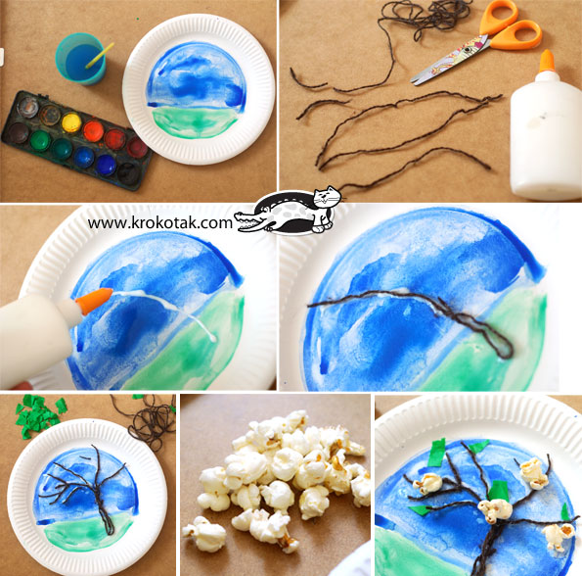

5. Motyle z makaronu.
Nadal pozostajemy w temacie wiosny, zatem w zestawieniu nie może zabraknąć motyli! A jednym z najprostszych pomysłów na ich wykonanie jest pokolorowanie makaronu farfalle, inaczej zwanego kokardkami lub właśnie motylkami! Pokolorowane, ozdobione „motylki” możecie nakleić na kartce lub stworzyć z nich ozdobę w doniczce, taką jak tutaj!

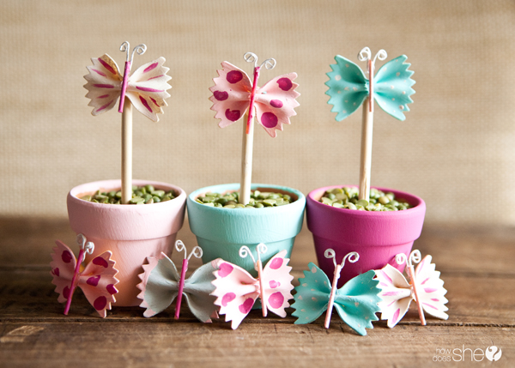

Powodzenia! Trzymam kciuki za Wasze działania. Bawcie się dobrze i pamiętajcie- porządek musi być, więc posprzątajcie po swojej zabawie.

Źródło: Internet.

